汕招办〔2015〕137号

转发2016年广东省普通高考体育术科
统考有关事项的通知

各区县招生办公室，市直属各有关学校：
现将广东省教育考试院《关于2016年广东省普通高考体育术科统考有关事项的通知》（粤考院〔2015〕211号）转发给你们，并就有关事项通知如下：
一、请各单位及时将本通知精神传达至各学校及有关考生，并要求考生按本通知规定落实好各项工作。
二、本次考试市招生办将派林少枝同志到考点（广州体育学院）参与体育术科考试的管理工作。为确保我市考生赴广州参加体育术科统考工作顺利开展，各区县及市直属学校如本次考试中有考生赴广州参加体育术科统考的，需委派一名带队老师赴广州协助做好本单位考生安全管理工作。带队老师名单请于2015年12月25日前上报市招生办，联系人：林少枝老师；联系电话：0754-88863455。

附件：关于2016年广东省普通高考体育术科统考有关事项的通知

汕头市招生办公室
2015年12月1日

汕头市招生办公室 主动公开 2015年12月1日印发

粤考院〔2015〕211号

关于2016年广东省普通高考体育术科
统考有关事项的通知

各地级以上市及顺德区招生办公室，广州体育学院：
2016年广东省普通高考体育术科统一考试将于2016年1月17日至1月28日在广州体育学院举行。为保证我省体育术科统一考试工作有序进行，现将有关事项通知如下：
一、考生考试的相关要求
（一）网上缴费
今年体育术科统一考试实行网上缴费，考生须于2015年12月22日至28日，登录广州体育学院招生工作信息网（http://gtzs.gipe.edu.cn/）进行网上缴费（缴费流程详见附件）。考试费每生200元,未在规定时间内缴费的，不予安排考试。
（二）具体报到时间查询
全省考生将按报考项目随机编排考试,考生可于2016年1月 日11至1月15日在广东省教育考试院网站（http://www.ecogd.edu.cn/skkscx）或者广州体育学院招生工作信息网（http://gtzs.gipe.edu.cn/）查询本人考试报到时间，具体考试时间将于报到时向考生本人公布。
（三）赴考准备
参加体育术科统考的考生应充分评估自己身体状况，根据自己身体条件情况参加考试，有心脏疾病隐患的考生需慎重赴考。为确保安全，建议考生赴考前到二级甲等医院进行心电图及脑电图检查，并根据心电图和脑电图检测评估结果决定是否赴考，以防考试时发生意外，危及身体健康。考生必须在考生所在地保险公司办理考试期间人身意外伤害保险（含往返交通），以保证考生旅途和考试期间绝对安全。
(四)按时报到及领取准考证
考生报到时，必须在规定报到时间持本人中华人民共和国第二代（或三代）身份证到考点报到，领取准考证和检录，未按时报到和检录的考生将被视为放弃考试资格，不再安排考试，报名费不予退还。
二、工作要求
为了保证体育术科考试的正常有序进行，考试期间（1月17日至1月28日），请各市招生办公室（考试中心）指派一名在编干部到考点参与体育术科考试的管理工作（报到时间：1月16日下午，地点：广州市天河区林和西路89号景星酒店前台），帮助协调做好本市考生的考务工作。请各市将派出人员名单于2016年1月8日前报我院高招处。联系人：谢庆强，联系电话：020-38746823，38627842（传真）。
请各市招生办（考试中心）将此通知转发至辖内县（区）招生办公室、各中学，并由各中学及报名点负责告知报考体育术科的每一位考生按时在网上缴费并到考点报到、检录和考试。

附件：2016年体育术科统一考试网上缴费流程

广东省教育考试院
2015年11月23日

公开方式：主动公开
附件
2016年体育术科统一考试网上缴费流程

一、进入缴费主页
在广州体育学院招生工作信息网的主页上点击“2016年体育术科统一考试网上缴费”连接进入。
二、缴费流程
考生用用户名（考生号）和密码（身份证号）登录后，单人可选择“快速缴费”，多人交费可选择“集中缴费”。缴费信息确认无误后，点击“缴费”连接，将把付款单加密跳转至中国银联在线支付页面。选择支付方式，填写银行信息，进行转账支付。支付成功，返回缴费主页后，个人信息的缴费状态改为“已缴费”。退出登录，缴费过程即完成。
注意事项：
1．支付前，应清理本机病毒和木马；
2．不要在如网吧等公共场所进行网上支付；
3．离开缴费主页，必须注销登录状态；
4．尽量不要在网络繁忙时段上网缴费；
5．在支付时不要随意刷新网页，以免发生再次支付；
6．支付前后要注意银行账户余额变化，以免发生多次支付；
7．如果当次支付成功，但没有正确更新考生缴费状态，请记录订单号，稍候再查询。
8．在缴费期外，不要在弹出的支付页面上进行支付。
三、中国银联网上支付
支付方式：
1．银联在线支付：支持多类卡种，不需要银行卡开通网银功能，是首选支付方式。可选择“认证支付”或“快捷支付”。
2．网银支付：支付多个银行，但需要银行卡开通网银功能。
四、“银联在线支付”之“认证支付”方式的支付流程
1．在中国银联支付页面选择“认证支付”，选择你的银行卡类型（借记卡或信用卡）并根据页面输入信息，要求输入银行卡号、有效期、CVN2码等，然后点击“确认支付”（下图为借记卡种界面）。
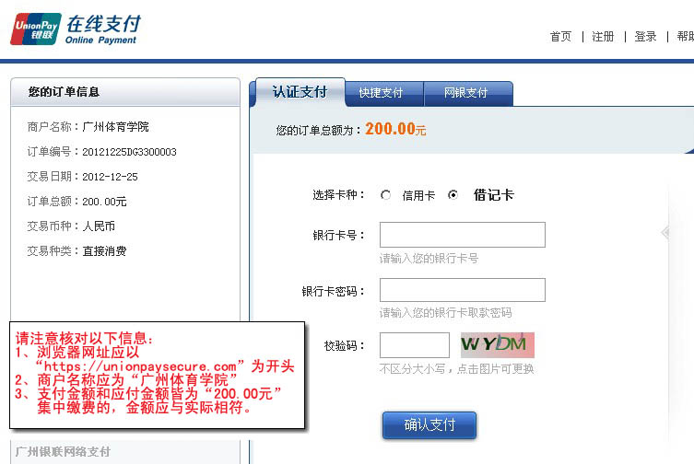
输入银行卡卡号后，如果系统提示“您的银行卡还未开通认证支付”，请点击“一分钟开通认证支付”进入认证页面并填写相关信息进行认证。
2．支付成功后，页面自动返回广州体育学院缴费主页，并更改你的缴费状态为“已缴费”。
认证支付支持的银行及其他详细说明，请浏览中国银联在线支付帮助中心：http://online.unionpay.com/static/help/detail_19.html。
五、“在线支付”之“快捷支付”方式的支付流程
“快捷支付”方式要求持卡人须先在银联在线支付网站完成用户注册并关联银行卡，然后通过注册用户信息替代银行卡信息进行支付。
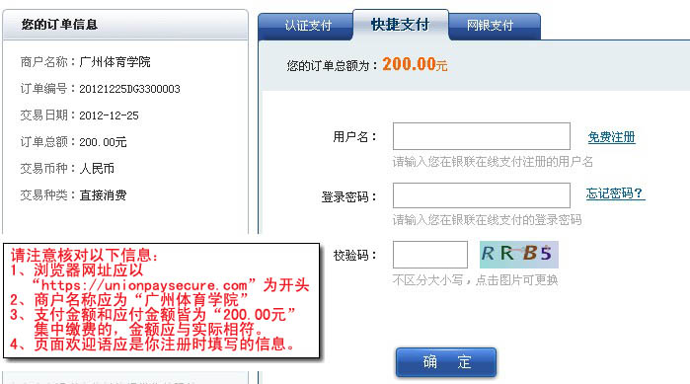
1．在银联在线支付页面，点击“快捷支付”，输入在银联网站注册时填写的用户名和密码，然后点击下一步。
如果你尚未注册，请先点击“免费注册”进行注册！
2．确认用于支付的银行卡号，获取并输入短信验证码，点击“确认支付”。
3．支付成功后，页面自动返回广州体育学院缴费主页，并更改你的缴费状态为“已缴费”。
如何开通快捷支付、快捷支付支持的银行及其他详细说明等，请浏览中国银联在线支付帮助中心：http://online.unionpay.com/static/help/detail_18.html。
六、网银支付的支付流程
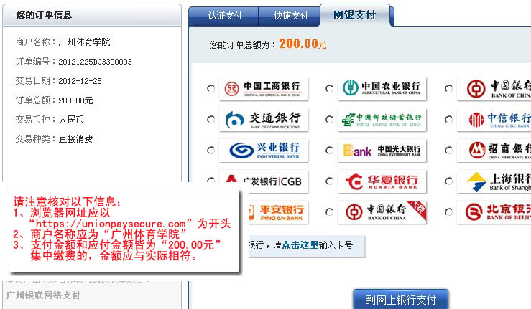
1．进入银联电子支持银行列表界面，点击相应的支付银行，例如中国建设银行，点击“去网上银行支付”按钮，页面跳转至中国建设银行的支付页面。
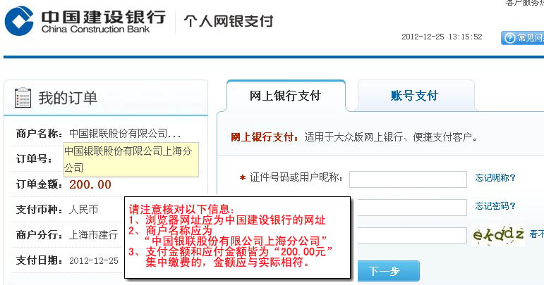
2．输入银行账户信息，直到完成支付。
关于此步骤的商户名称转换为“中国银联股份有限公司上海分公司”的说明：“网银支付”是由银联电子支付平台将支付订单提交给相应银行网站，因此，商户名称由“广州体育学院”转换为了“中国银联股份有限公司上海分公司”。
3．支付成功后，页面自动返回广州体育学院缴费主页，并更改你的缴费状态为“已缴费”。

